السكريبت رفع الملفات الأسطورة الذي أربح أصحابه الملايين + (معرب) و (مطور)

بسم الله الرحمن الرحيم
السلام عليكم,,
حقا و صح 100%
صدق أو لا تصدق ,,
هذا السكريبت أدر بالربح على أصحابه بالملايين...
السكريبت المعروف و في نفس الوقت المفقود,,,
و إن وجد فنادرا و ان وجد فليس معربا
*****************************************
و لكن من الآن فصاعدا
السكريبت في متناول الجميع و معرّب 100% بما في ذلك لوحة التحكم
و تم تطويره و حمايته بشكل ملموس
و تم تصميم استايل أنيق و خفيف
*****************************************
انه : سكريبت رفع الملفات الشبيه و التوأم للرابيدشير و تماما مثل طق طق و المخزن
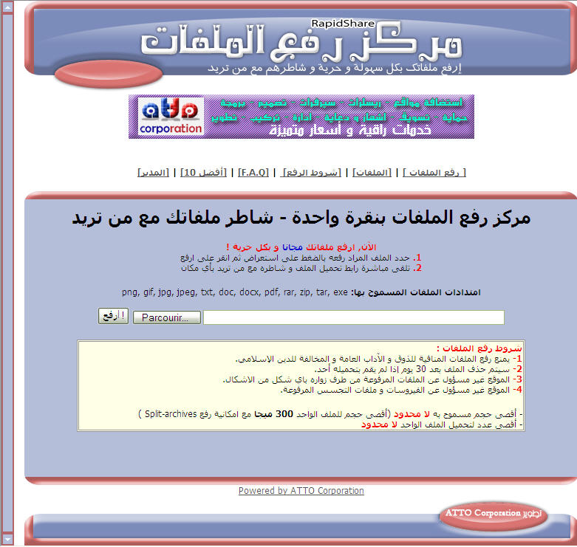
الكثير منا يرفع ملفات على موقعه و لما يعطي للناس روابط التحميل الناس يحملون الملف و لا يستفيد صاحب الموقع الا الباندسويث الضائع خخخخخخخ
و لكن مع هذا السكريبت,, الزم و اجبر من يريد تحميل الملف الذهاب لموقعك و اجعله ينتظر مدة انت تحددها ثم يستطيع تحميل الملف و ستربح :
- زيادة البيج رانك لموقعك جوجل و اليكسا
- زيارة جديدة لموقعك قد يصبح زائرا مخلصا فيما بعد
- زيارات للإعلانات التي تضعها بموقعك
- الضغط على البانرات الإعلانية ان كنت محظوظ
المهم دون إطالة,,

نبذة عن السكريبت :
وظيفة السكريبت : رفع و تحميل الملفات
هذا هو السكريبت المستعمل بموقع العالمي المشهور Rapidshare و تم التعديل و التطوير عليه بصورة كبيرة و تم تعريبه 100% بما في ذلك لوحة تحكم الأدمن,,
و بخصائص و مميزات خيالية

مميزات و خصائص السكريبت :
1- السكريبت معتمد من أكبر موقع عالمي لرفع و تحميل الملفات و هو الرابيدشير
2- التعريب الكامل للسكريبت بما في ذلك لوحة تحكم الأدمن
3- دعمه للعربية بصفة ممتازة بما في ذلك أسماء الملفات رفعها و تنزيلها
4- عدم حدوث تغير عشوائي لاسم الملف بعد رفعه كأغلب السكربتات الصديقة, بل كما ترفعه تحمله بنفس الإسم و دون حدوث مشاكل ان كان الملف قد حمّل من قبل
5- امكانية وضع الإعلانات و البنرات
6- امكانية التعديل على القوالب بالفرونت بيج
7- تستطيع التحكم في مدة الانتظار كي يتم التحميل و كذلك المدة بين كل تحميل و تحميل
8- تستطيع التحكم في مدة الانتظار كي يتم الرفع و كذلك المدة بين كل رفع و رفع
9- تستطيع التحكم في امتداد الملفات من حيث الاضافة و الحذف
10- التقارير المفصلة عن كل ملف :
- اسم الملف
- حجم الملف
- أي بي رافع الملف
- مرات التحميل
- آخر مرة تم تحميل الملف
- الباندسويث للملف : يساعدك لحذف الملفات الضارة بالموقع
11- امكانية حذف الملف و حجب الرفع أو التحميل عن اي بي
12- امكانية التعديل على : حجم الملفات المرفوعة
13- امكانية وضع خانة باسوورد لحماية الملفات
14- امكانية اضافة خانة تعليق حول الملفات
15- تحديد متى يتم حذف الملف ان لم يحمله أحد
16- استحالة الروابط المباشرة للتحميل و اجبار المحمّل للملف الانتظار للمدة التي تحددها انت
17- تستطيع التحكم غي عرض/حجب قائمة الملفات و أفضل 10 ملفات
18- عدم اعتماد السكريبت على قواعد البيانات
و المزيد المزيد من الخصائص و المميزات ستكتشفونها أثناء تعاملكم معه...
بعض الصّور بالمميزات :

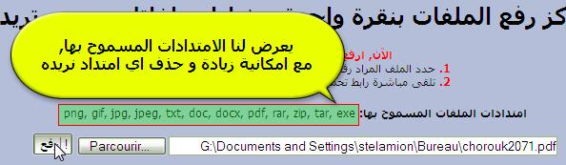

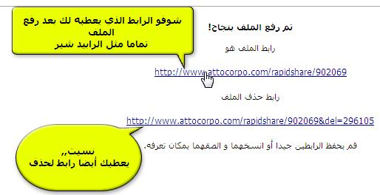

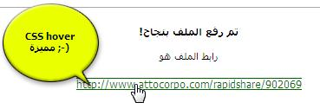

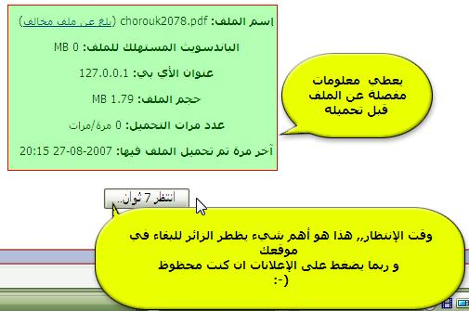

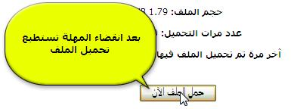

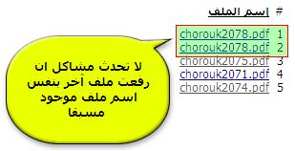

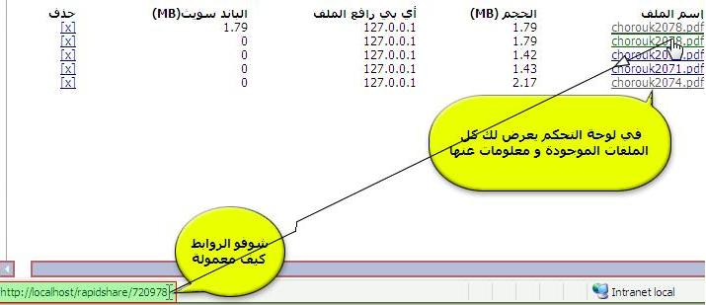
كيفية التنصيب :
اولا قم بالتعديل على الملف config.php

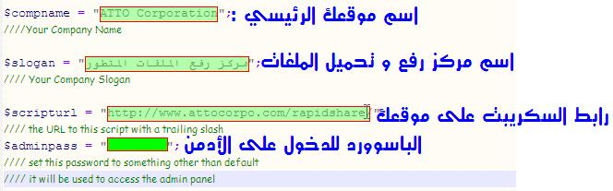
ثم ارفع الملفات على موقعك و مبرووك
منقول من ترايدنت
http://www.traidnt.net/vb/showthread.php?t=536918

